Valencia, a 17 de enero de 2012
Asunto: Programa XIX Gran Capítulo de Círculo de Enófilos Utiel-Requena.

Queridos amigos:

El próximo 18 de febrero de 2012 (sábado), celebramos nuestro XIX Gran Capítulo del Círculo de Enófilos Utiel-Requena, en la ciudad de Valencia, cuyo Programa Oficial os adjuntamos.

Contaremos con la asistencia de varias cofradías europeas, por lo que, sería para nosotros un honor recibir una representación de vuestra Cofradía.

Os indicamos el hotel con quienes hemos cerrado un acuerdo de precios asequibles donde centraremos la actividad de desplazamientos a los diferentes actos:

Hotel Senator Parque Central ****
Plaza Manuel Sanchis Guarner s/n – Valencia – Telf.: 963958080
Habitación simple con desayuno: 50 euros - Habitación doble con desayuno: 62 euros
Cena - menú buffet en el hotel (opcional para la noche del 17.02.2012): 18,50 euros

Dado que son precios especiales, las reservas hay que hacerlas al Círculo de Enófilos a ser posible antes del 10 de febrero de 2012 al correo electrónico ceur@circuloenofilos.com o a los teléfonos 609792510 o 629693386. El pago se realiza en el propio hotel. Es conveniente no dejarlo para el final para asegurarse plaza y por la confluencia de ciertos eventos importantes que se celebran dicho día en Valencia.

Asistencia al Capítulo: 49 euros / persona

Será un placer para nosotros poder contar con vuestra agradable presencia. Mientras tanto, aprovechamos la ocasión para saludaros muy atentamente.

Sin otro particular recibe un cordial y afectuoso saludo.

Carlos Martín Cosme
Presidente

Excursiones opcionales: A la vista de la afluencia de personas que vinieron el año pasado para pasar el fin de semana en Valencia, hemos vuelto a preparar dos visitas organizadas por el Círculo de Enófilos opcionales cuyos autobuses salen siempre del Hotell Senator Parque Central:

Sábado 18.02.2012 – Visita a Requena (Bodegas Coviñas) con degustación de vinos en Bodega y cocktail-degustación de productos de la comarca de Utiel-Requena. Salida a las 10:00 aproximadamente y vuelta a las 14:30 - Precio: 25 euros-persona.

Domingo 19.02.2012 – Visita a El Palmar con viaje en barca por la Albufera y almuerzo-degustación de arroces y platos típicos mediterráneos en casa tradicional. Salida a las 12:00 aproximadamente y vuelta a las 19:30 - Precio: 35 euros-persona.

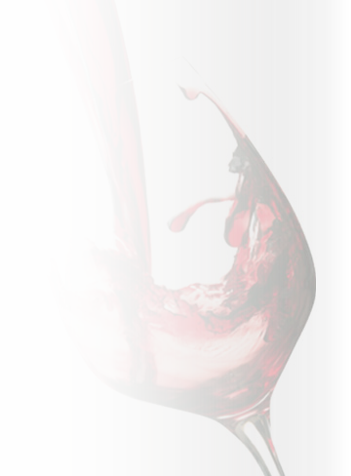
XIX GRAN CAPITULO DEL CÍRCULO DE ENÓFILOS UTIEL-REQUENA
Programa Oficial de Actos

Valencia, sábado 18 de febrero de 2012

17:00 Recepción de Cofradías Gastronómicas (con sus respectivos trajes) y asistentes en la Plaza de la Reina de Valencia (detrás de la catedral) por representantes del Círculo de Enófilos.

17:30 Desfile por el casco antiguo hacia las Torres de Serranos.

18:00 Traslado en vehículo propio y autobús hacia el Centre Valencià de Cultura Mediterrània – La Beneficencia, C/ Corona, 36 (detrás del IVAM).

18:45 Acto Conmemorativo del XIX Gran Capítulo del Círculo de Enófilos Utiel-Requena en el Salón Alfons el Magnànim.
Investiduras
Nombramiento de Bodega del Año.

21:00 Cena de Gala y confraternización con productos valencianos de calidad y vinos de la DOP Utiel-Requena en los salones de La Hípica (C/ Jaca, 23) – Valencia.
